Installationsanleitung ERDAS 2023 für Studierende

Voraussetzung:
- Imagine-v16.8-ein-x64.zip
- ERDAS Lizenznummer/ Activation-Key
- Administrationsrechte

Vorbereitung:

1. |  | Kopieren der beiden Archiv-Dateien auf den eigenen Rechner (bspw. auf den Desktop)
2. |  | Entpacken der beiden Archive, dazu:
 | a. | Rechtsklick auf Imagine-v16.8-ein-x64.zip  - Alle extrahieren | 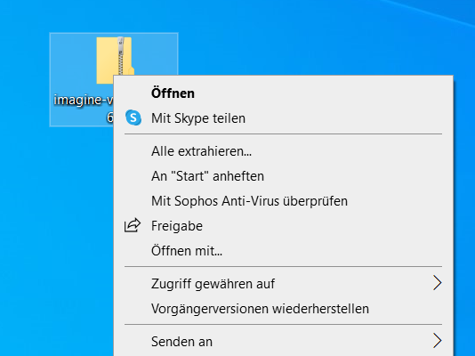
 | b. | Ein neues Fenster geht auf, darin auf Extrahieren klicken | 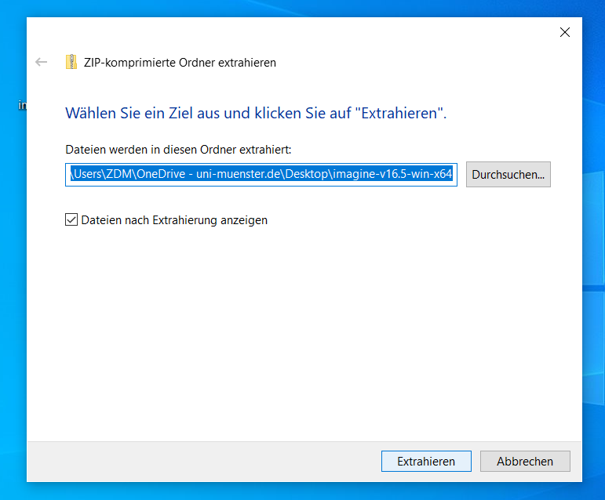
 | c. | Das Archiv wird entpackt, was einige Minuten dauern kann | 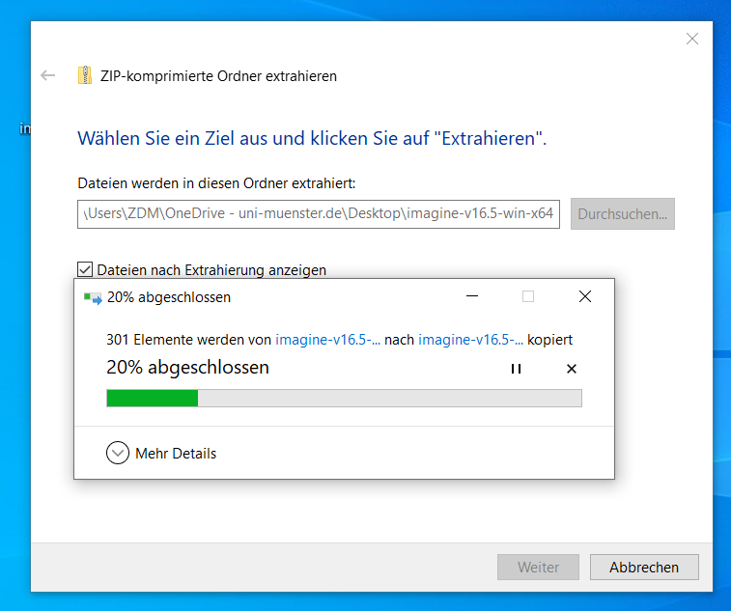

Installation:

1. |  | In dem Ordner Imagine-v16.8-ein-x64 die Datei „Setup“ starten, die eventuelle Sicherheitswarnungen bestätigen. Anschließend öffnet sich ein Fenster mit einem orangenen Hintergrund. |  | 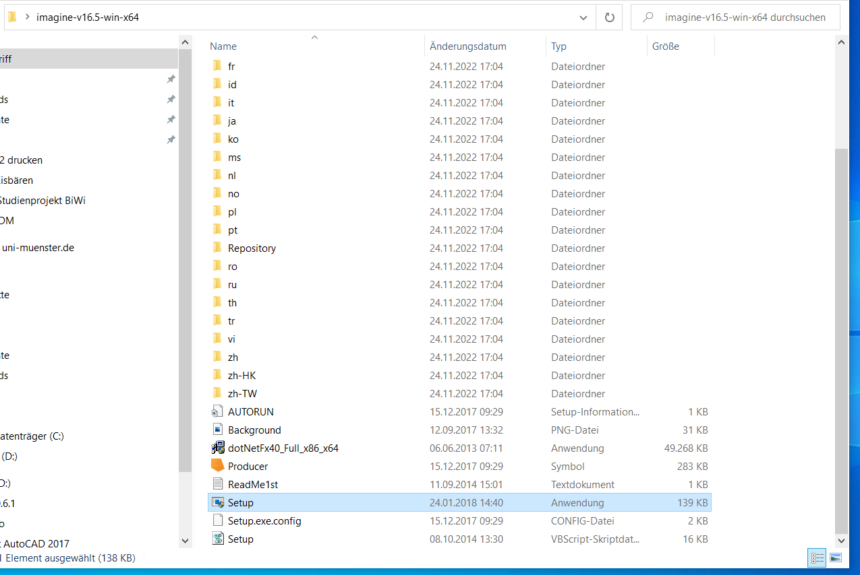
2. |  | Im oberen Bereich doppelt auf ERDAS IMAGINE 2023 klicken,  dann einmal auf ERDAS IMAGINE 2023 (64-bit). |  | 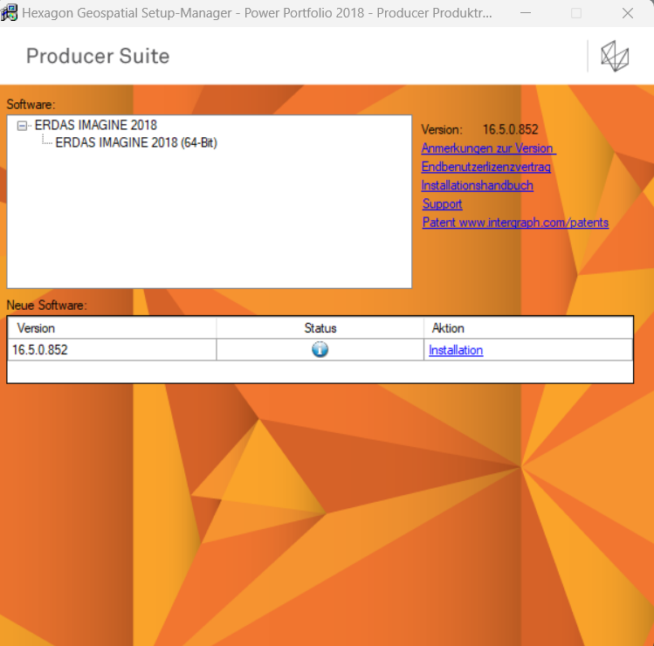
3. |  | Im unteren Bereich erscheint jetzt eine Tabelle, dort einmal auf den Eintrag Installation klicken, auch hier wieder die eventuelle Sicherheitswarnung bestätigen.
4. |  | Jetzt öffnet sich der Installations-Assistent | 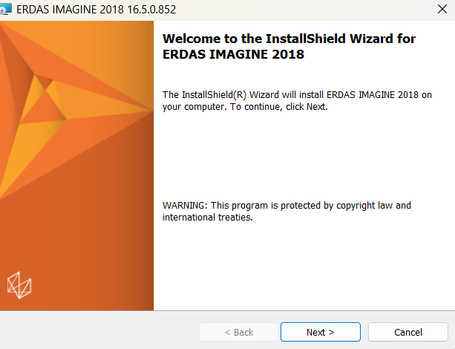
 | a. | Next klicken
 | b. | I accept the terms in the license agreement auswählen. Next klicken
 | c. | Next klicken
 | d. | Install klicken
5. |  | Nach Abschluss der Installation (das dauert einige Minuten), kann der Installations-Assistent mit einem Klick auf Finish beendet, und das Fenster mit dem orangenen Hintergrund geschlossen werden. Anschließend konfiguriert Erdas sich automatisch, was nochmals einige Minuten dauern kann  Falls noch nicht geschehen, kann auch der Ordner imagine-v16.8.2-win-x64 geschlossen werden
6. |  | Zum Abschluss öffnet sich der File Association Manager, welcher aber durch einen klick auf close geschlossen werden kann. |  |  | 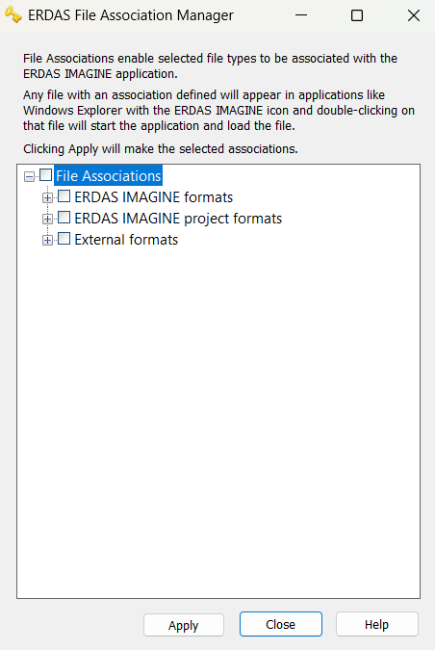

Lizensierung

1. |  | Starte Erdas Imagine. Es erscheint eine Fehlermeldung darüber das die Lizensierung nicht erfolgt ist. Diese wird mit OK bestätigt.
2. |  | Es öffnet sich der licensing Wizard. Hier muss das Feld Node Locked Activation ID ausgewählt werden. | 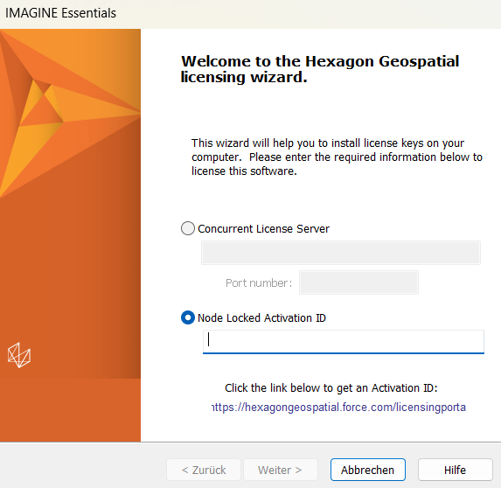
 | a. | Im dazugehörigen Feld wird der Lizenzschlüssel eingetragen. Dieser sollte dir vom ZDM oder der IVV übergeben worden sein.
 | b. | Bestätige die Eingabe mit einem Klick auf Weiter. Dieser Prozess kann einige Minuten dauern
 | c. | Beende die Lizensierung mit einem Klick auf close
4. |  | Erdas ist nun vollständig registriert und startbereit

